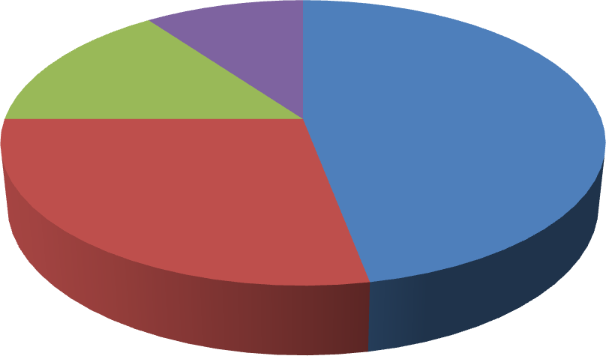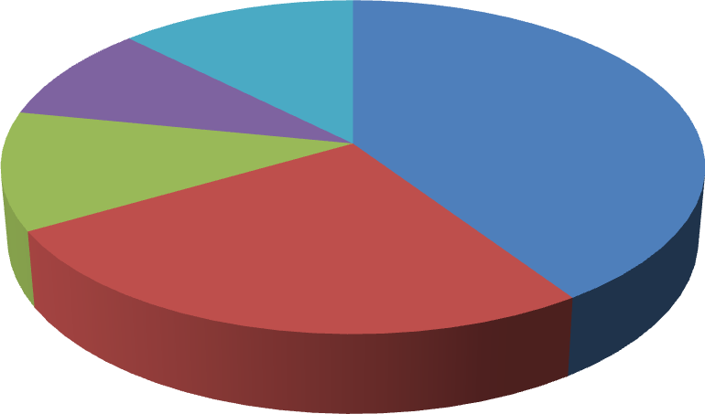
Оцените качество питания вашего ребёнка в
школе
10
15
47
28
отличное
хорошее удовлетворительное
не нравится
Чтобы Вы добавили в меню?
12
9
39
11
25
фрукты
супы соки
пельмени
2х разовое питание

Анализ анкетирования родителей
по оценке качества и организации питания в МБОУ Задонской СОШ
20.12.2021

